Тумба Rupel

Title
Необычная стильная тумба Rupel с кожаной обивкой.

Текст
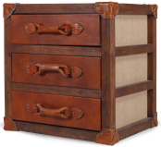
Необычные решения в оформлении мебели легко превращают ее из предмета обихода в яркое украшение всего интерьера. Дизайнерская тумба Rupel выполнена в уникальном стиле, вобравшем в себя черты разных эпох и направлений.
Тумба занимает немного места и не загромождает пространство. Несмотря на маленькую высоту, на тумбу нежелательно ставить другие предметы, поскольку они разрушают все очарование этой креативной конструкции.
Под внешней небрежностью кожаной отделки скрывается простая, но прочная конструкция. Вместительные выдвижные ящики пригодны для хранения белья, небольших предметов одежды и любых бытовых мелочей.

Комод Combinator 7 ящиков
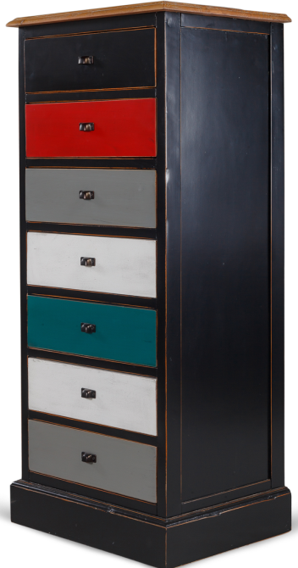
Метод контрастного оформления является одним из популярных приемов оформления мебели. Именно этот способ позволил преобразить обычный черный комод, превратив его в привлекательный вариант украшения окружающего интерьера.
Передние панели всех семи выдвижных ящиков тумбы сделаны цветными. Сочетание черного корпуса и цветных ящиков неизменно притягивает взгляд любого человека.
Высота комода не превышает среднего роста взрослого человека, поэтому даже верхний ящик всегда будет доступен и открыт для обзора. Благодаря классической конструкции он вписывается в любую обстановку.

